Запрещенные орудия охоты
Лепельской межрайонной инспекцией охраны животного и растительного мира при проведении полевых контрольных мероприятий все чаще стали попадаться самодельные охотничьи ловушки из стального троса установленные в местах наиболее вероятного появления копытных животных нормируемых видов. Лепельская межрайонная инспекция напоминает, что согласно Правилам ведения охотничьего хозяйства и охоты, охота с использованием петель для охоты запрещено и влечет за собой ответственность как административную, так и уголовную.
При обнаружении запрещенных орудий охоты Лепельской межрайонной инспекцией охраны животного и растительного мира просит сообщить по телефону 8 (02132) 3-43-85 или +375 29 291-42-55

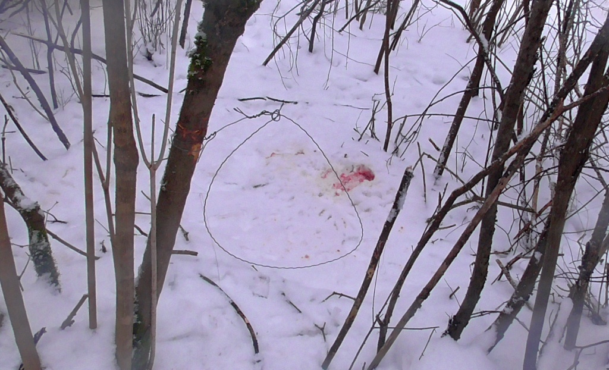
ст.госинспектор Лепельской МРИ О.В.Жерносек

